**작성자:** 2015180006 김용민, 2015184024 장윤수, 2015184029 차민호

**팀명:** 김민수 팀 (Just Stop The Monster: 몬스터를 막아라)

|  |  |  |  |  |  |
| --- | --- | --- | --- | --- | --- |
| **주차** | 12주차 | **기간** | 20.06.01~20.06.07 | **지도교수** | (서명) |
| 이번주 한일 요약 | 가시 함정 외의 다른 함정 3가지 구현 (불, 슬로우, 화살 함정)  몬스터의 방향 전환 보간 | | | | |

<상세 수행내용>

1. 인게임의 UI 중 함정 리스트를 표시하는 부분에 다른 함정의 이미지를 추가했습니다.
2. 함정 리스트에 있는 함정을 추가 구현했습니다. (기존 1개 🡪 3개의 함정)
3. 함정에 각각에 맞는 애니메이션을 추가했습니다. (ex. 가시 함정 🡪 가시가 올라옴 등)

|  |  |  |  |
| --- | --- | --- | --- |
| **문제점 정리** |  | | |
| **해결방안** |  | | |
| **다음주차** | 13주차 | **다음기간** | 20.06.08 ~ 20.06.14 |
| **다음주 할 일** | 인스턴싱  컨테이너에 오브젝트 삽입 시, 중복되는 문제 해결  불 함정의 불 이펙트 구현 | | |
| **지도 교수**  **Comment** |  | | |

**- 김용민**

여태까지 함정은 가시 함정 1개만 만들 수 있었는데 그 외에 기획서에서 기획한 불, 슬로우, 화살 함정을 생성할 수 있게 수정했습니다.

함정의 애니메이션을 구현하여, 함정이 가만히 있지 않고 각자 자신의 애니메이션을 수행할 수 있게 수정했습니다.

컨테이너에 오브젝트를 넣으면 오브젝트가 중복되어 만들어지는 문제를 해결하고 있습니다. 아직 원인을 찾지 못해 계속해서 디버그할 예정입니다.

**- 차민호**

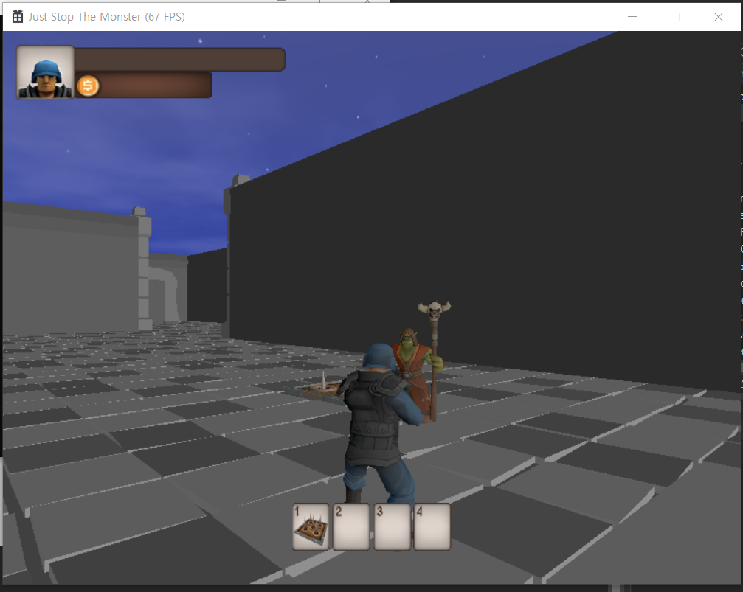

몬스터가 이동중 플레이어가 공격 범위내 있을 경우, 플레이어 방향으로 자연스럽게 돌며 Look벡터의 보간이 이루어지도록 구현하였습니다. 반대로 플레이어가 멀어져 다시 경로를 따라 이동할 경우 진행방향으로 Look벡터가 보간되도록 구현했습니다. 그리고 몬스터의 공격 모션뿐만 아니라 플레이어의 구르기와 같이 한번만 실행되는 애니메이션이 중단되는 버그가 있어서 수정하였습니다.

추가로 함정 리소스들을 변환하여 제작했습니다. 애니메이션도 포함시켜 변환 중에 있습니다.

**- 장윤수**

|  |  |  |  |  |  |
| --- | --- | --- | --- | --- | --- |
| **주차** | 12주차 | **기간** | 20.06.01~20.06.07 | **지도교수** | (서명) |
| 이번주 한일 요약 | 몬스터 경로 계산  함정 모델 수정 작업 | | | | |

<상세 수행내용>

추가로 넣을 함정 모델 벽 화살, 화염, 슬로우 함정 수정 작업

함정 슬롯 ui 수정작업

타이머스레드에서 워커스레드로 몬스터젠 이벤트를 포스트해주어서 실행하는 방식으로 수정

몬스터 스레드 몬스터의 타겟을 설정하여 이동하는 것으로 수정

|  |  |  |  |
| --- | --- | --- | --- |
| **문제점 정리** |  | | |
| **해결방안** |  | | |
| **다음주차** | 개강 13주차 | **다음기간** | 20.06.08 ~ 20.06.14 |
| **다음주 할 일** |  | | |
| **지도 교수**  **Comment** |  | | |